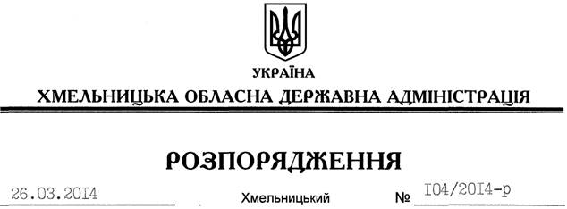

Про затвердження переліку об’єктів, фінансування яких проводиться за рахунок коштів субвенції з державного бюджету обласному бюджету на будівництво, реконструкцію, ремонт та утримання вулиць і доріг комунальної власності у населених пунктах області

На підставі статті 6 Закону України “Про місцеві державні адміністрації”, Порядку та умов надання субвенції з державного бюджету місцевим бюджетам на будівництво, реконструкцію, ремонт та утримання вулиць і доріг комунальної власності у населених пунктах, затверджених постановою Кабінету Міністрів України від 19 січня 2011 року № 52 (у редакції постанови Кабінету Міністрів України від 29.02.2012 № 235), рішення сесії обласної ради від 14 лютого 2014 року № 1-20/2014 “Про обласний бюджет на 2014 рік”, з метою ефективного використання коштів субвенції з державного бюджету місцевим бюджетам на будівництво, реконструкцію, ремонт та утримання вулиць і доріг комунальної власності у населених пунктах, враховуючи пропозиції райдержадміністрацій та органів місцевого самоврядування:
1. Затвердити перелік об’єктів, фінансування яких у 2014 році проводиться за рахунок коштів субвенції з державного бюджету обласному бюджету на будівництво, реконструкцію, ремонт та утримання вулиць і доріг комунальної власності у населених пунктах області (додається).
2. Замовниками робіт з будівництва, реконструкції, ремонту та утримання вулиць і доріг комунальної власності у населених пунктах області визначити Державне підприємство “Хмельницька обласна служба єдиного замовника”, виконавчі комітети Старокостянтинівської, Славутської, Кам’янець-Подільської міських рад, Службу автомобільних доріг у Хмельницькій області, згідно з додатком.
3. Контроль за виконанням цього розпорядження покласти на заступника голови облдержадміністрації Л.Гураля.

Голова адміністрації Л.Прус

